R
PCT/CTC/30/10
оригинал: английский
дата: 16 марта 2017 г.

Договор о патентной кооперации (PCT)
Комитет по техническому сотрудничеству

Тридцатая сессия
Женева, 8–12 мая 2017 г.

ПРОДЛЕНИЕ НАЗНАЧЕНИЯ ЕВРОПЕЙСКОГО ПАТЕНТНОГО ВЕДОМСТВА В КАЧЕСТВЕ МЕЖДУНАРОДНОГО ПОИСКОВОГО ОРГАНА И ОРГАНА МЕЖДУНАРОДНОЙ ПРЕДВАРИТЕЛЬНОЙ ЭКСПЕРТИЗЫ В РАМКАХ РСТ

Документ подготовлен Международным бюро

- Все действующие международные органы были назначены Ассамблеей РСТ на срок, заканчивающийся 31 декабря 2017 г. Как следствие, в 2017 г. Ассамблея должна будет принять решение о продлении назначения каждого из действующих международных органов, который пожелает получить продление срока своего назначения, и для этого предварительно запросить мнение Комитета (см. статьи PCT 16(3)(e) и 32(3)). Информация о данной процедуре и роли Комитета приводится в документе PCT/CTC/30/INF/1.
- Европейское патентное ведомство подало заявление о продлении своего назначения в качестве Международного поискового органа и Органа международной предварительной экспертизы в рамках PCT 2 марта 2017 г. Данное заявление воспроизводится в приложении к настоящему документу.
- Комитету предлагается высказать свое мнение по данному вопросу.

[Приложение следует]
ЗАЯВЛЕНИЕ ЕВРОПЕЙСКОГО ПАТЕНТНОГО ВЕДОМСТВА О ПРОДЛЕНИИ ЕГО НАЗНАЧЕНИЯ В КАЧЕСТВЕ МЕЖДУНАРОДНОГО ПОИСКОВОГО ОРГАНА И ОРГАНА МЕЖДУНАРОДНОЙ ПРЕДВАРИТЕЛЬНОЙ ЭКСПЕРТИЗЫ В РАМКАХ PCT

1 – ОБЩИЕ СВЕДЕНИЯ
Название национального ведомства или межправительственной организации: Европейское патентное ведомство (ЕПВ)

Дата получения Генеральным директором заявления о назначении: 2 марта 2017 г.

Сессия Ассамблеи, на которой будет рассмотрен вопрос о назначении: 2017 г.

Дата начала функционирования ведомства в качестве МПО/ОМПЭ: ЕПВ начало выполнять функции МПО и ОМПЭ в 1978 г.

Действующий (-е) МПО/ОМПЭ, оказывающий (-ие) помощь в оценке соответствия Ведомства установленным критериям: неприменимо

2 – ОСНОВНЫЕ КРИТЕРИИ: МИНИМУМ ТРЕБОВАНИЙ ДЛЯ НАЗНАЧЕНИЯ

2.1 – ВОЗМОЖНОСТИ ДЛЯ ПРОВЕДЕНИЯ ПОИСКА И ЭКСПЕРТИЗЫ
Правила 36.1(i) и 63.1(i): Национальное ведомство или межправительственная организация должна иметь, по крайней мере, 100 сотрудников, занятых полную рабочую неделю и обладающих достаточной технической квалификацией для проведения поиска и экспертизы.

Количество сотрудников, обладающих квалификацией для проведения поиска и экспертизы (по состоянию на конец 2015 г.)

Область техники | Количество экспертов | Количество (в пересчете на занятых полную рабочую неделю (ЗПРН))* | Средний опыт работы экспертом (по числу лет)
Механика | 1 724 | 1 499 | 12,5
Электричество, электронные устройства | 1 467 | 1 238 | 12,0
Химия | 822 | 683 | 13,8
Биотехнология | 213 | 177 | 15,2
Всего | 4 226 | 3 596 | 12,7
(*ЗПРН= временные затраты на поиск, экспертизу, возражение/200 дней)

Программы профессиональной подготовки

В ЕПВ разработана многопрофильная программа профессиональной подготовки, включающая аудиторные занятия, семинары-практикумы и различные модули на базе дистанционного обучения.

Для новых экспертов предусмотрен план обязательного обучения, рассчитанный на 39 дней аудиторных занятий в течение первых двух лет работы. В рамках этого курса изучаются все аспекты поиска, экспертизы и классификации. Кроме того, за каждым новым экспертом в течение двух первых лет работы закрепляются два высококвалифицированных эксперта-наставника.

Для специалистов с опытом работы существует обширная программа повышения квалификации, включающая подготовку по узкоспециальным вопросам (например, поиск в конкретных внешних базах данных), изучение других функций, поручаемых эксперту на более поздних этапах (в частности, работа, связанная с процедурой возражения), а также курсы, посвященные отдельным аспектам поиска и/или экспертизы. Эти курсы организуются по мере необходимости с тем, чтобы помочь экспертам максимально эффективно выполнять соответствующие функции. Кроме того, в технических секторах существует практика взаимного обучения с учетом специфики каждой области.

Правила 36.1(ii) и 63.1(ii): <Э>то ведомство или организация должна иметь в своем распоряжении или иметь доступ, по крайней мере, к минимуму документации, упомянутому в правиле 34 и подобранному соответствующим образом для целей поиска на бумаге, в микроформах или на электронных носителях.

Доступ к минимуму документации для целей поиска:
(X) полный доступ

Поисковые системы

ЕПВ использует собственную поисковую систему «EPOQUE» для поиска патентной и непатентной литературы, входящей в минимум документации РСТ. Помимо этого ведомство имеет служебную электронную виртуальную библиотеку, обеспечивающую доступ к более чем 10 тысячам научно-технических журналов, а также онлайн-доступ к специализированным базам данных для поиска перечней генетических последовательностей и структур химических веществ.

Правила 36.1(iii) и 63.1(iii): <Э>то ведомство или организация должна иметь штат, который способен проводить поиск и экспертизу в необходимых областях техники и который обладает достаточными языковыми знаниями для понимания, по крайней мере, тех языков, на которых написан или на которые переведен минимум документации, упомянутый в правиле 34.

Язык (-и), на котором (-ых) могут подаваться и обрабатываться региональные заявки:
английский, французский, немецкий и нидерландский (только для заявок, подаваемых в Бельгии и Нидерландах)

Помимо регионального поиска, который проводится согласно Европейской патентной конвенции, Европейское патентное ведомство составляет отчеты о национальном поиске, сопровождаемые письменным сообщением, на английском, французском или немецком языках для следующих стран: Бельгия, Кипр, Франция, Греция, Италия, Латвия, Литва, Люксембург, Мальта, Монако, Нидерланды, Сан-Марино. Кроме того, Европейское патентное ведомство занимается подготовкой отчетов о международном поиске, в которые не включается письменное сообщение, для Дании, Финляндии, Норвегии и Швейцарии, а также готовит отчеты о международном поиске с письменным сообщением для Бельгии и Нидерландов.

Другие языки, которыми владеет большое число экспертов

Не менее 50 сотрудников ЕПВ по состоянию на конец декабря 2015 г. (некоторые из них могут не относиться к категории экспертов) профессионально владеют следующими языками:
итальянский, нидерландский, испанский, греческий, румынский, шведский, португальский, польский, датский.

Услуги (сервисы) для содействия в проведении поиска или понимании известного уровня техники на других языках:

– система «Patent Translate» обеспечивает моментальный перевод патентных документов на 28 официальных языков 38 государств – членов ЕПВ, а также на китайский, японский, корейский и русский и с них.

Развернутый список языков: албанский, болгарский, хорватский, чешский, датский, нидерландский, эстонский, финский, французский, немецкий, греческий, венгерский, исландский, итальянский, латышский, литовский, македонский, норвежский, польский, португальский, румынский, русский, сербский, словацкий, словенский, испанский, шведский и турецкий.

– Приложение на базе браузера «Translation on the Fly» (TFLY) обрабатывает запросы на перевод, вводимые экспертом в окно просмотра. TFLY обеспечивает машинный перевод любого патентного документа в полнотекстовом или факсимильном формате на многочисленные языки, используя систему «Google Translate». Если документ существует только в факсимильном формате, сначала выполняется процедура ОРС (оптическое распознавание символов), а затем выполняется перевод. Новая высокоэффективная функция ОРС позволяет перевести большинство патентных документов, представленных в «EPODOC».

– Для перевода патентной и непатентной документации, составленной на азиатских или других языках, например русском или испанском, помимо приложения TFLY могут также использоваться дополнительные инструменты и сервисы: системы автоматического перевода других патентных ведомств, машинный перевод с последующим редактированием (занимает 2-3 дня).

– Эксперты могут также пользоваться документами, полностью переведенными профессиональными переводчиками или коллегами.

Эксперты ЕПВ имеют доступ к порядка 25 миллионам учетных документов, автоматически переведенных на английский язык, и могут беспрепятственно проводить по ним поиск. Фонды полнотекстовых переводных патентных баз данных пополняются за счет машинных переводов, обеспечиваемых внешними поставщиками (такими как Thomson Reuters, SciPat). Речь идет о большом числе китайских опубликованных патентных заявок или патентов и заявок/патентов на полезные модели (13,7 млн переводов на английский язык), японских (9,2 млн переводов на английский язык) и корейских (1,8 млн переводов на английский язык) опубликованных заявок или выданных патентов.

Цель проекта ЕПВ «Bulk Translation» – обеспечить с помощью системы «Patent Translate» (как и в случае Tfly) перевод на английский язык патентных публикаций, прежде чем они будут помещены в полнотекстовые фонды патентной литературы (ПЛ), доступные экспертам. В настоящее время в наших фондах материалов по известному уровню техники хранится более 317 тыс. испанских, португальских и литовских документов за 1970–2016 гг. и более 103 тыс. русских, китайских, японских и корейских документов за 2014–2016 гг., по которым можно без труда проводить поиск. Функция машинного перевода на английский язык доступна в системах «ANSERA» и «EPOQUE» начиная с 20 сентября 2016 г. Ежедневно по мере поступления материалов фонды переводных документов будут пополняться китайскими, японскими, корейскими и русскими публикациями за 1993–2013 гг., и формирование соответствующей базы данных «EPOQUE» будет завершено.

2.2 – СИСТЕМА УПРАВЛЕНИЯ КАЧЕСТВОМ
Правила 36.1(iv) и 63.1(iv): <Э>то ведомство или организация должна иметь систему управления качеством и механизмы внутреннего контроля в соответствии с общими правилами международного поиска.

Национальная система управления качеством:

см. опубликованный отчет.

3 – ПЛАНИРУЕМАЯ СФЕРА ДЕЯТЕЛЬНОСТИ
Язык (-и), на котором (-ых) будут предоставляться услуги:
английский, французский, немецкий

Государство (-а) или получающее (-ие) ведомство (-а), для которого Орган будет выступать в качестве компетентного органа:
ЕПВ выполняет функции МПО для любого выбравшего его ПВ.

ЕПВ выполняет функции ОМПЭ, если ЕПВ или европейский МПО выполняет функции МПО.

Ограничения сферы деятельности
В качестве МПО: объект заявки, указанный в подпунктах (i)–(vi) правила 39.1 Инструкции к PCT, за исключением всех тех объектов, которые являются предметом поиска в рамках процедуры выдачи европейского патента.

В качестве ОМПЭ: объект заявки, указанный в подпунктах (i)–(vi) правила 67.1 Инструкции к РСТ, за исключением всех тех объектов, которые являются предметом экспертизы в рамках процедуры выдачи европейского патента.

4 – ОБОСНОВАНИЕ ЗАЯВЛЕНИЯ
ЕПВ с самого начала активно участвовало в работе по гармонизации, которая привела к принятию РСТ. Ведомство всегда придерживалось твердого убеждения, что эта система обеспечит колоссальные преимущества пользователям. После вступления в силу РСТ ЕПВ продолжило активно сотрудничать с другими ведомствами и Международным бюро в интересах дальнейшего совершенствования созданной системы, в частности, путем внедрения новых услуг, предложения изменений в нормативно-правовую базу с целью повышения правовой определенности, сглаживания разногласий в практике для обеспечения единообразного подхода.

ЕПВ предоставляет услуги в качестве МПО и ОМПЭ с 1978 г., и в настоящее время его выбирают большинство ПВ. Поиск, проводимый ЕПВ на международной фазе, является глобальным по сфере охвата и выполняется с соблюдением того же высокого стандарта, что и европейский поиск, и с использованием тех же инструментов. Высококвалифицированные эксперты, работающие в группах, каждая из которых состоит из трех человек, проводят поиск и экспертизу патентных заявок, используя самые полные мировые базы данных. ЕПВ придает большое значение качеству проводимого поиска и оценки, понимая, что эта работа имеет серьезные последствия для решения пользователя о дальнейшей судьбе патентной заявки. Несмотря на большой объем составляемых ОМП (81 131 в 2015 г.), за годы своего существования ЕПВ сумело, кроме прочего, значительно повысить оперативность работы для удовлетворения пользовательских потребностей. С 2010 г. ЕПВ также выполняет функции ОМДП и активно работает над тем, чтобы повысить привлекательность этой услуги в глазах пользователей.

Международная процедура активно используется заявителями, заинтересованными в охране своего изобретения на мировом уровне и предпочитающими отсрочить момент принятия важнейших решений и затраты. В 2015 г. 61,4% заявок, полученных ЕПВ на региональной фазе, относились к категории заявок Евро-РСТ. За эти годы поразительно увеличилась доля заявок, перешедших с международной фазы на региональную европейскую. Деятельность ЕПВ в качестве МПО и ОМПЭ позволяет заявителям, заинтересованным в переводе своей заявки на европейскую фазу, понять ценность своего патента уже на ранней стадии и в случае положительной реакции рынка быстро и с незначительными затратами получить патент на региональной фазе.

В свете всего сказанного ЕПВ хотело бы продолжать предоставлять пользователям услуги в качестве международного органа и участвовать в работе по сохранению и совершенствованию системы PCT на международном уровне.

5 – государство-заявитель (государства-заявители)
Региональный охват
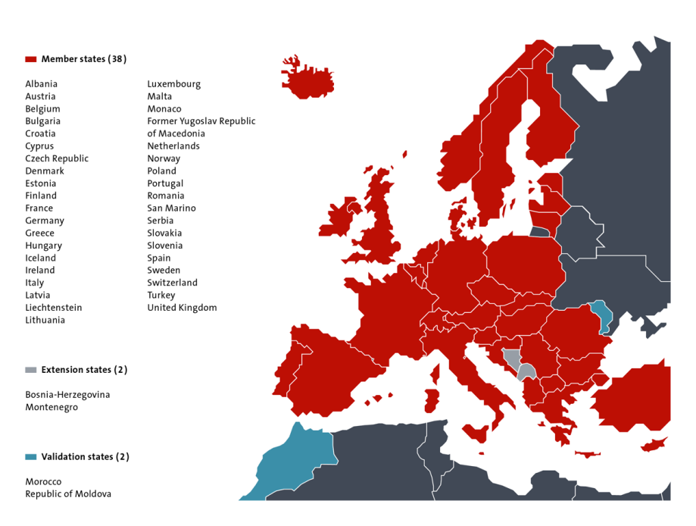
На карте показаны Договаривающиеся государства и сопредельные государства

6 – ХАРАКТЕРИСТИКА ПАТЕНТНЫХ ЗАЯВОК
Количество полученных национальных заявок в разбивке по областям техники
Год  Область техники | 2011 | 2012 | 2013 | 2014 | 2015
Механика | 29 942 | 33 075 | 32 801 | 33 380 | 36 016
Электричество/электронные устройства | 39 000 | 42 422 | 41 974 | 44 040 | 45 434
Химия | 35 971 | 38 651 | 37 117 | 38 454 | 39 572
Приборы | 23 207 | 23 943 | 23 963 | 25 405 | 27 464
Другие области (в том числе еще не классифицированные) | 14 722 | 10 403 | 12 014 | 10 974 | 11 536
Всего | 142 842 | 148 494 | 147 869 | 152 703 | 160 022

Количество полученных национальных заявок в разбивке по процедурам подачи
Год  Процедура подачи | 2011 | 2012 | 2013 | 2014 | 2015
Первая подача | 20 879 | 21 345 | 22 373 | 23 437 | 23 390
Приоритет по Парижской конвенции | 41 679 | 41 821 | 38 283 | 36 609 | 38 335
Переход на национальную фазу PCT | 80 264 | 85 396 | 87 377 | 92 657 | 98 297

Количество междунациональных заявок, полученных в качестве ПВ
Год  Область техники | 2011 | 2012 | 2013 | 2014 | 2015
Механика | 8 437 | 8 735 | 8 566 | 8 904 | 8 586
Электричество/электронные устройства | 6 938 | 7 382 | 7 241 | 7 249 | 6 293
Химия | 8 608 | 9 131 | 8 826 | 8 773 | 8 623
Приборы | 4 152 | 4 484 | 4 643 | 5 152 | 4 771
Другие области (в том числе еще не классифицированные) | 2 758 | 2 698 | 2 760 | 2 824 | 5 878
Всего | 30 893 | 32 430 | 32 036 | 32 902 | 34 151

Средний срок обработки патентной заявки в ведомстве
Параметр | Измеряется с | Сроки (в месяцах) в 2015 г.
Поиск | дата подачи | 5,7
Первая экспертиза
Выдача патента | формальная проверка запроса на экспертизу | 28,9

Нагрузка ведомства
Операция | Количество заявок
Все заявки, находящиеся на рассмотрении | 684 004 в 2015 г. («Мировые показатели деятельности в области ИС(WIPI)», 2016 – статистическая база данных ВОИС)
Заявки, ожидающие проведения поиска (при условии уплаты соответствующих пошлин) | -
Заявки, ожидающие проведения первой экспертизы (при условии уплаты соответствующих пошлин) | -

[Конец приложения и документа]

См. на веб-сайте ВОИС по адресу http://www.wipo.int/pct/en/quality/authorities.html.

